Публикация в 1987 году статьи французских нейрохирурга P.Galibert и нейрорадиолога H.Deramond c результатами использования разработанной ими технологии чрескожного введения акрилового цемента при лечении позвоночных ангиом положила начало эпохи пункционных технологий в лечении травм и заболеваний позвоночника [4].
В последствии, с разработкой специального инструмента и цемента для проведения этой манипуляции, вертебропластика (так была названа эта технология) стала общемировым золотым стандартом в лечении не только гемангиом позвоночной локализации, но и неосложненных переломов позвоночника и литических метастазов. Так же, на основе принципа чрескожного цементирования позвонков было разработано несколько технологий для лечении различных травм и заболеваний позвоночника.
Принцип пункционной вертебропластики достаточно прост – в тело поврежденного позвонка чрескожно под местной анестезией производится введения специальной иглы с мандреном (одной или двух в зависимости от ситуации). Введение иглы в тела поясничных и грудных позвонков производится транспедикуллярно, в некоторых случаях парапедикуллярно, в тела шейных позвонков введение производится вентрально, непосредственно в тело позвонка. Введение иглы контролируется с помощью компьютерной томографии или с использованием рентген-мониторинга. После корректного введения иглы (или игл) производится заполнение тела позвонка костным цементом, далее игла извлекается.
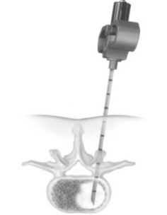
Рис 1. Схема вертебропластики

С конца 80х годов было опубликовано множество работ, показывающих высокую эффективность вертебропластики в лечении новообразований позвонков [2,7]. Со второй половины 90х годов появились работы доказывающе эффективность пункционной вертебропластики в стабилизации и купировании болевого синдрома при компрессионных, неосложненных переломах позвонков [1,8,9]. Высокая эффективность метода, в сочетании с его малоинвазивностью и безопасностью, сделали его операцией выбора для пациентов с компрессионными переломами тел позвонков на фоне остеопороза. Согласно всем наиболее репрезентативным исследованиям, проведенным к настоящему моменту [5,10], обезболивающий эффект от использования пункционной вертебропластики при остеопоротических переломах тел позвонков превышает 90%.
Использование вертебропластики позволяет стабилизировать сломанный позвонок, однако, полученная в результате травмы деформация сохраняется пожизненно, что негативным образом изменяет биомеханику поврежденного позвоночно-двигательного сегмента и, как следствие, всего позвоночника в целом. Это сужает показания к вертебропластике и делает ее использование нецелесообразным при лечении переломов тел позвонков у пациентов молодого возраста, ведущих активный образ жизни. Первой попыткой осуществить восстановление высоты сломанного позвонка перед его цементированием было создание метода кифопластики. Создатели кифопластики предлагали перед введением цемента через уже установленные иглы ввести в тело позвонка сдутые полимерные баллоны, надуть их под высоким давлением с помощью гидравлической системы, и таким образом произвести восстановление высоты тела позвонка. Потом баллоны сдувались и извлекались, а уже затем производилось заполнение уже расправленных тел позвонков цементом [11]. Последние публикации показывают, что в большинстве случаев невозможно добиться существенного восстановления высоты позвонка в сравнении с расправлением, полученным в результате гиперэкстензионной укладки пациента [12]. Даже если при помощи введенных баллонов и удавалось в некоторой степени восстановить высоту тела сломанного позвонка, в момент сдувания баллонов и их извлечения большая часть достигнутой коррекции терялась до введения цемента.
Следующим эволюционным этапом явилась технология стентирования сломанных позвонков: авторы предлагали вводить в тела позвонков металлические стенты, по конструкции схожие с теми что используются в эндоваскулярной хирургии [6]. Установленные стенты расправлялись с помощью гидравлической системы, и позволяли не только восстановить высоту позвонка, но и сохранить достигнутую коррекцию до введения костного цемента и на время его застывания.
С 2010 по 2012 была оперирована группа пациентов с помощью технологии гидравлического стентирования (VBS, Synthes). Всего было оперировано 12 человек, из них трем пациентам производилась имплантация стентов и цементирование 2х позвонков, 9 пациентам одного позвонка.

Рис 2. Схема проведения операции стентирования (VBS, Synthes)

Опыт показал, что технология имеет очень узкие показания: возможности оборудования не позволяют производить реклинацию и восстановление высоты тел позвонков у пациентов с сохранной плотностью костной ткани даже в ранний период после травмы (до 3х суток), а у пациентов с остеопорозом и выраженной компрессией тела стент разрушает замыкательные пластинки и создает условия для последующего перелома смежных позвонков. С нашей точки зрения технология стентирования позвонков с помощью гидравлического усиления:
- может быть использована у пациентов с умеренным остеопорозом, без выраженной компрессии тела позвонка (не более 1/3) в ранние сроки после травмы
- использование технологии у пациентов молодого возраста не целесообразно из-за недостаточного усилия баллонов для расправления тела позвонка даже на ранних сроках после травмы
- у пациентов с выраженным остеопорозом и значительным снижением тела позвонка использование системы связано с высоким риском распространения стента за пределы тела позвонка и последующим переломом соседнего позвонка, при том что обезболивающий эффект от операции со стентированием статистически не отличен от операции веретбропластики.

В 2012 года в России была зарегистрирована и стала доступна к использованию новая система стентирования позвонков (OsseoFix, Alphatec Spine (США)), основанная на ином технологическом принципе – подъем позвонка осуществлялся не за счет гидравлической помпы, стандартно используемой во всех системах стентирования, а за счет механического «расправления» мощного толстостенного стента [12].

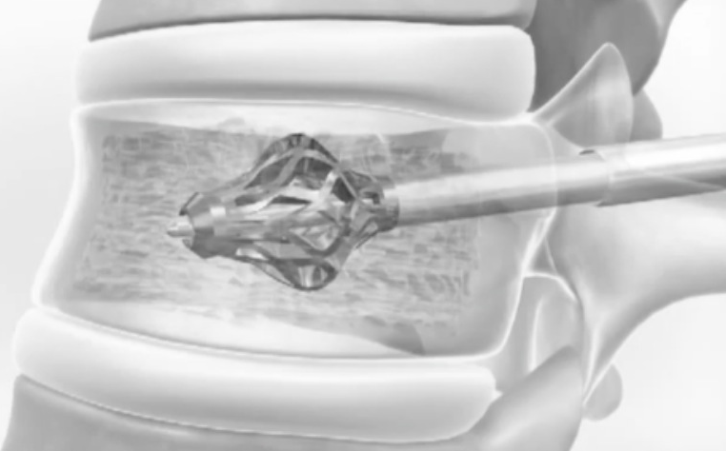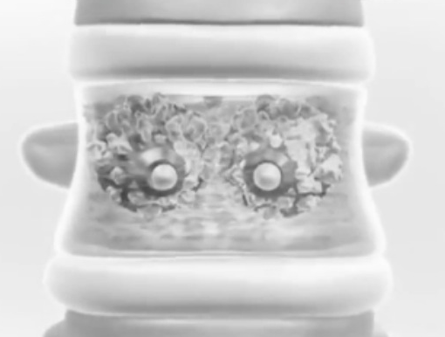
Рис 3. Схема проведения операции стентирования (OsseoFix, Alphatec Spine (США))

Производитель позиционировал возможность использования для восстановления высоты тела и фиксации сломанного позвонка как двух стентов, так и одного стента большего диаметра. Так же, у молодых пациентов допускалась возможность стентирования и фиксации сломанного позвонка даже без введения в полость стента цемента. В отделении хирургии позвоночника с использованием этой технологии было оперировано 13 пациентов, из них 5 пациентам производилась установка стентов на 2х уровнях. Предварительные результаты использования показали, что:
- использование механического стентирования с восстановлением высоты тела сломанного позвонка возможно на ранних сроках после травмы (до 2х недель) у пациентов с сохранной плотностью костной ткани
- в сроки после 2х недель после травмы у пациентов без остеопороза усилие создаваемое стентом может быть недостаточным для восстановления высоты тела позвонка
- в раннем и отдаленном послеоперационном периодах установка стента без последующего цементирования у пациентов без остеопороза статистически не отлична по обезболивающему эффекту от проведения стентирования с цементированием.
- Использования одного стента большего диаметра вместо двух стентов дает хирургу значительно меньшие возможностей, для реклинации сломанного тела позвонка
- в ближайшем и отдаленном послеоперационном периодах не отмечено потери высоты коррекции в стентах без цементирования.
Клинически пример:
Пациент К. 42 лет, травма в результате падения на спину с высоты 4 метра. При поступлении предъявлял жалобы на выраженные боли в области грудо-поясничного перехода, возникающие и усиливающиеся при движении, при попытке совершить глубокий вдох. на невозможность совершить глубокий вдох.
По данным рентегенографии и МРТ выявлены компрессионные переломы тел 12 грудного и второго поясничного позвонков (Рис.1). Перелом Th12 позвонка с выраженной потерей высоты до ½, перелом L2 позвонка без потери высоты (диагностирован только на МР томограммах)
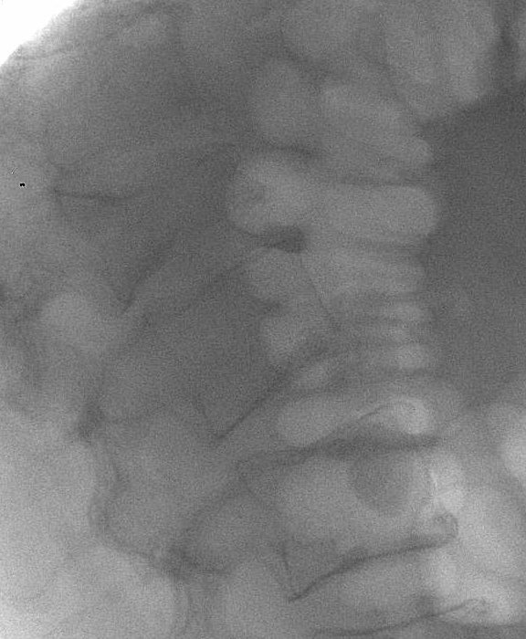
А
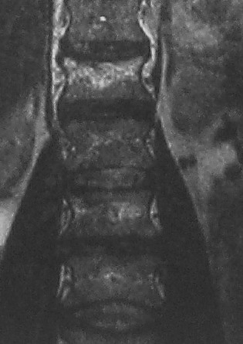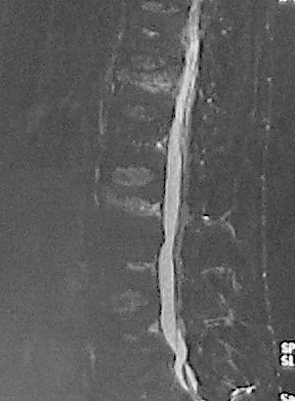
В
Рис 4. А - рентгенография пациента К. до операции, Б,В – МРТ до операции
Пациенту была осуществлена операция пункционного стентирования тел L2 и Th12 позвонков, учитывая выраженную компрессию Th12 позвонка для равномерного восстановления высоты в него установлено два стента и осуществлена цементирование, в тело же L2 позвонка осуществлено введение одного стента большего размера, цементирование не производилась

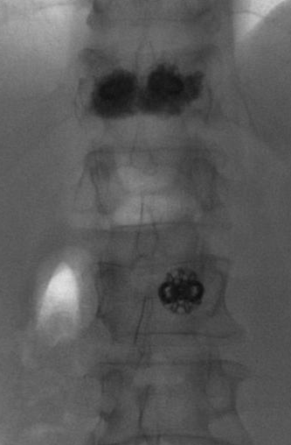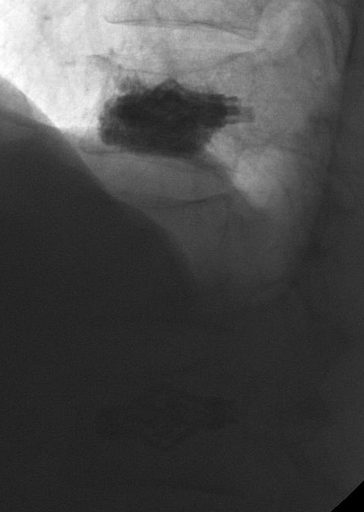
Рис 5. Рентгенограммы пациента К. после операции
(нижний стент установлен в зоне перелома)
В день операции пациент отметил полное купирование болей, сохранившееся во время всего периода наблюдения (6 месяцев). При контрольной рентгенографии отмечено восстановление высоты тела Th12 позвонка (Рис. 2), при контрольной рентгенографии через 3 месяца после операции отмечается сохранение высоты стента установленного в L2 позвонок.

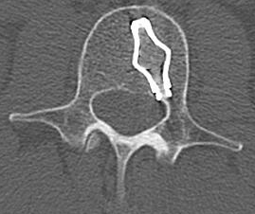
Рис 6 КТ пациента через год после операции
(отмечается развитие в полости стента костного блока)
На контрольных компютерных томограммах через год после операции (Рис.6) отмечено прорастание костной ткани в полость стента. Сохранение высоты достигнутой коррекции.
Таким образом, согласно нашим данным, технология механического стентирования является наилучшей из имеющихся на данный момент перкутанных систем интракорпоральной стабилизации переломов позвонков с предварительным восстановлением их высоты, из-за возможности ее использования в раннем посттравматическом периоде у пациентов любого возраста.

Список литературы:
- Cotten A, Boutry N, Cortet B, et al. Percutaneous vertebroplasty: state of the art.RadioGraphics 1998; 18:311-320.,
- Deramond H, Darrasson R, Galibert P. Percutaneous vertebroplasty with acrytic cement in the treatment of aggressive spinal angiomas.Rachis 1989; 1:143-153
- Ender SA, Wetterau E, Ender M, Kühn JP, Merk HR, Kayser R., Percutaneous Stabilization System Osseofix® for Treatment of Osteoporotic Vertebral Compression Fractures - Clinical and Radiological Results after 12 Months., PLoS One. 2013 Jun 26;8(6):e65119. Print 2013.
- Galibert P., Deramond H., Rosat P., Le Gars D., Preliminary note on the treatment of vertebral angioma by percutaneous acrylic vertebroplasty, Neurochirurgie. 1987;33(2):166-8.
- Health Quality Ontario. Percutaneous vertebroplasty for treatment of painful osteoporotic vertebral compression fractures: an evidence-based analysis.,Ont Health Technol Assess Ser. 2010;10(19):1-45. Epub 2010 Oct 1.
- Heini PF, Teuscher R., Vertebral body stenting / stentoplasty. Swiss Med Wkly. 2012 Aug 6;142:
- Kaemmerlen P, Thiesse P, Jonas P, et al. Percutaneous injection of orthopedic cement in metastatic vertebral lesions.N Engl J Med 1989; 321:121
- Mary E. Jensen, Avery J. Evans, John Percutaneous PolymethylmethacrylateVertebroplasty in the Treatment of Osteoporotic Vertebral Body Compression Fractures: Technical Aspects M. Mathis,AJNR Am J Neuroradiol18:1897–1904, November 1997,
- Mathis MJ,Petri M, Naff N. Percutaneous vertebroplasty treatment of steroid-induced osteoporotic compression fractures.Arthritis Rheum 1998; 41:171-175.
- Muijs SP, van Erkel AR, Dijkstra PD.,Treatment of painful osteoporotic vertebral compression fractures: a brief review of the evidence for percutaneous vertebroplasty., J Bone Joint Surg Br. 2011 Sep;93(9):1149-53
- Ortiz AO, Zoarski GH, Beckerman M. Kyphoplasty. Tech VascIntervRadiol. 2002 Dec;5(4):239-49.
- Xu C, Liu HX, Xu HZ.,Analysis of Related Factors on the Deformity Correction of Balloon Kyphoplasty., AJNR Am J Neuroradiol. 2013 Jul 4.

